PHIẾU HƯỚNG DẪN HỌC SINH TỰ HỌC MÔN TOÁN LỚP 8
Tuần 22
NỘI DUNG | HOẠT ĐỘNG
Tên bài học/ chủ đề - Khối lớp | Tiết 43,44-S  PHƯƠNG TRÌNH ĐƯA ĐƯỢC VỀ DẠNG ax + b = 0.
Hoạt động 1: Đọc tài liệu và thực hiện các yêu cầu.  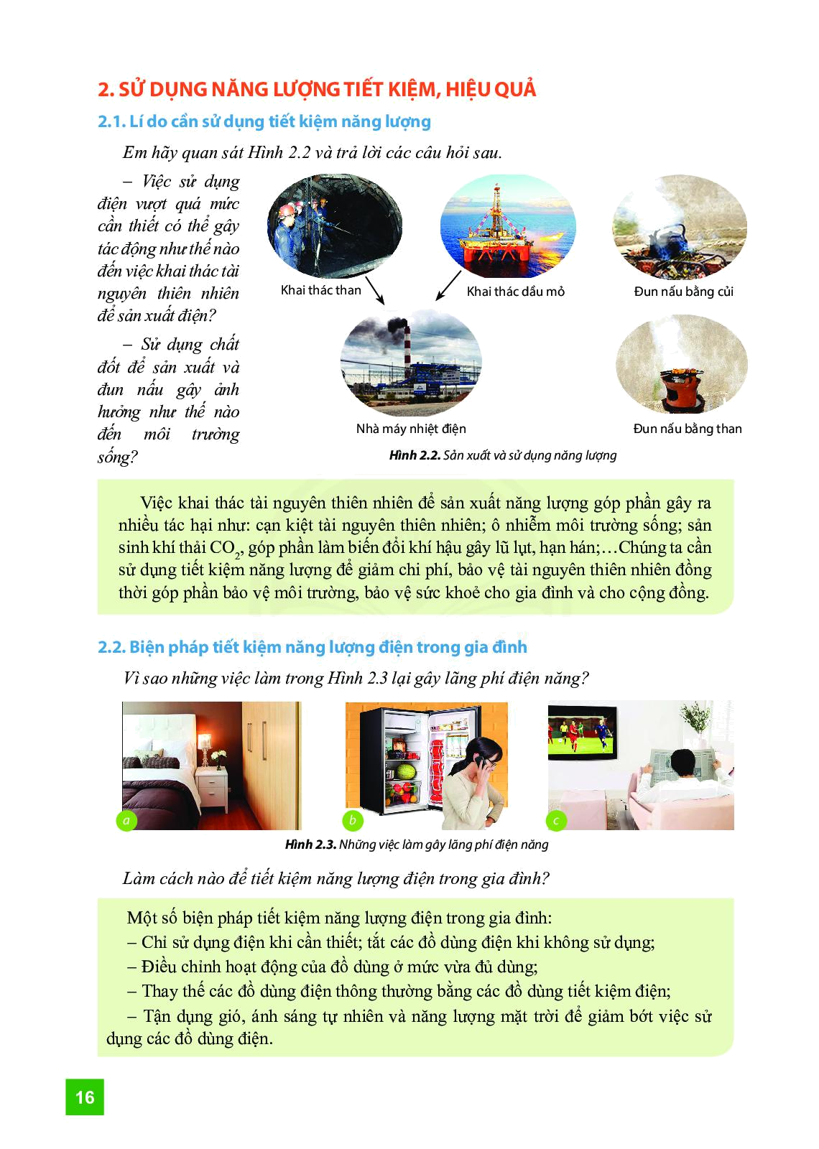 | Hoạt động 1: Tìm hiểu cách giải  -HS tìm hiểu cách để giải phương trình  VD1:  VD2:  Hoạt động 2. Áp dụng.  NỘI DUNG BÀI GHI  1. Cách giải.  Ví dụ 1: Giải phương trình:  Vậy phương trình có tập nghiệm  S = {4}  Ví dụ 2: Giải phương trình:  Vậy S = {1}  Các bước chủ yếu để giải phương trình đưa được về dạng ax+b=0.  - Gồm 3 bước:  Bước 1: Thực hiện quy đồng mẫu để khử mẫu (nếu có) hay thực hiện phép tính để bỏ dấu ngoặc  Bước 2: Chuyển các hạng tử chứa ẩn sang một vế, các hằng số sang vế kia  Bước 3: Thu gọn và giải phương trình nhận được.  2. Áp dụng.  Ví dụ 3: Giải phương trình:  Phương trình có tập hợp nghiệm  S = {3}  ?2: Giải phương trình:  Vậy  Ví dụ 4: Giải phương trình:  Vậy  Chú ý 1:  Khi giải một phương trình, người ta thường tìm cách biển đổi để đưa phương trình đó về dạng đã biết cách giải (đơn giản nhất là dạng ax + b = 0 hay ). Việc bỏ dấu ngoặc hay quy đồng mẫu chỉ là những cách thường dùng để nhằm mục đích đó. Trong một vài trường hợp, ta còn có những cách biến đổi đơn giản hơn.  Ví dụ 5: Giải phương trình:  Phương trình vô nghiệm.  Ví dụ 6: Giải phương trình:  Phương trình nghiệm đúng với mọi x.  Chú ý 2: (SGK)
Hoạt động 2: Kiểm tra, đánh giá quá trình tự học. | -Học kỹ các bước giải đối với từng dạng, các chú ý  -BTVN: Bài 11, 12, 13 trang 13 SGK

NỘI DUNG | HOẠT ĐỘNG
Tên bài học/ chủ đề - Khối lớp | Tiết 43,44 H  TÍNH CHẤT ĐƯỜNG PHÂN GIÁC CỦA TAM GIÁC
Hoạt động 1: Đọc tài liệu và thực hiện các yêu cầu. | Hoạt động 1: Định lý  - HS làm ?1 theo hướng dẫn trong SGK  -Từ kết quả bài ?1 rút ra kết luận gì về đường phân giác của tam giác ?  -Đọc định lý SGK  Hoạt động 2: Chú ý  Đối với đường phân giác ngoài của tam giác thì định lí trên có đúng không?  - Nêu cách chứng minh?  Hoạt động 3: luyện tập, vận dụng  NỘI DUNG BÀI GHI  1. Định lý  Định lý (SGK)  2. Chú ý  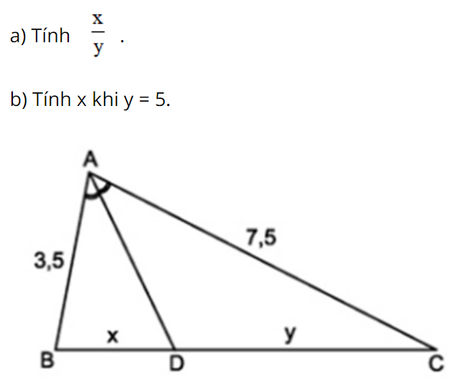  ?2.  - Ta có:  - Khi y = 5, ta có:  b/ Tìm x:  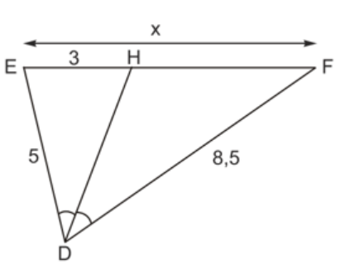  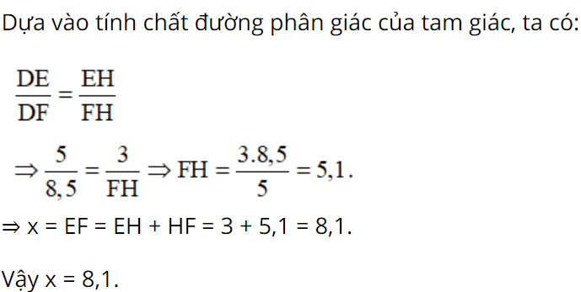
  GT | Cho tam giác ABC, AD là phân giác góc A
  KL
Hoạt động 2: Kiểm tra, đánh giá quá trình tự học. | -Học tính chất đường phân giác của tam giác.  -Bài tập 15/SGK

